双流某重点小学二年级上学期英语期末试题

题号 | 一 | 二 | 三 | 四 | 五 | 六 | 七 | 八 | 九 | 十 | 总分
得分

听力部分（40分）
- 听录音选择你所听到的字母的序号。（10分）
（ ）1. A. e f B. c d
（ ）2. A. d e B. a b
（ ）3. A. f g B. h i
（ ）4. A. i j B. g h
（ ）5. A. j k B. b k
- 听单词选择正确的图片。（10分）
1 .（ ） A. 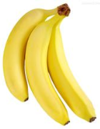 香蕉 B.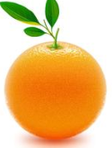桔子
2. （ ） A. 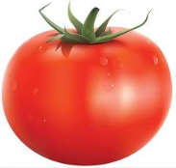 番茄 B. 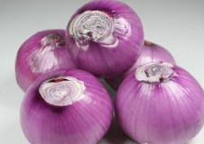洋葱
3. （ ） A. 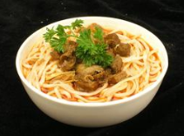 面条 B.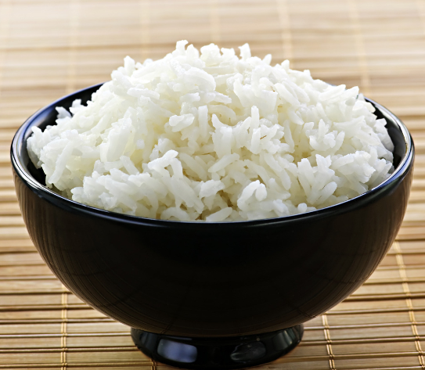米饭
4. （ ） A.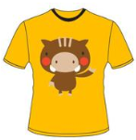 T恤衫 B. 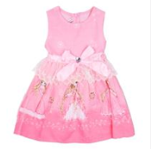连衣裙
5. （ ） A.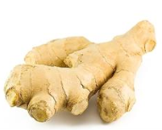生姜 B.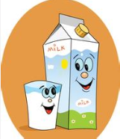 牛奶
- 听句子选择正确的图片。（10分）
1、 A. 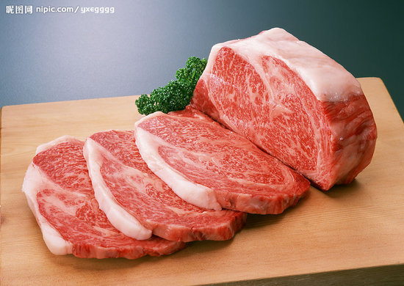 肉 B. 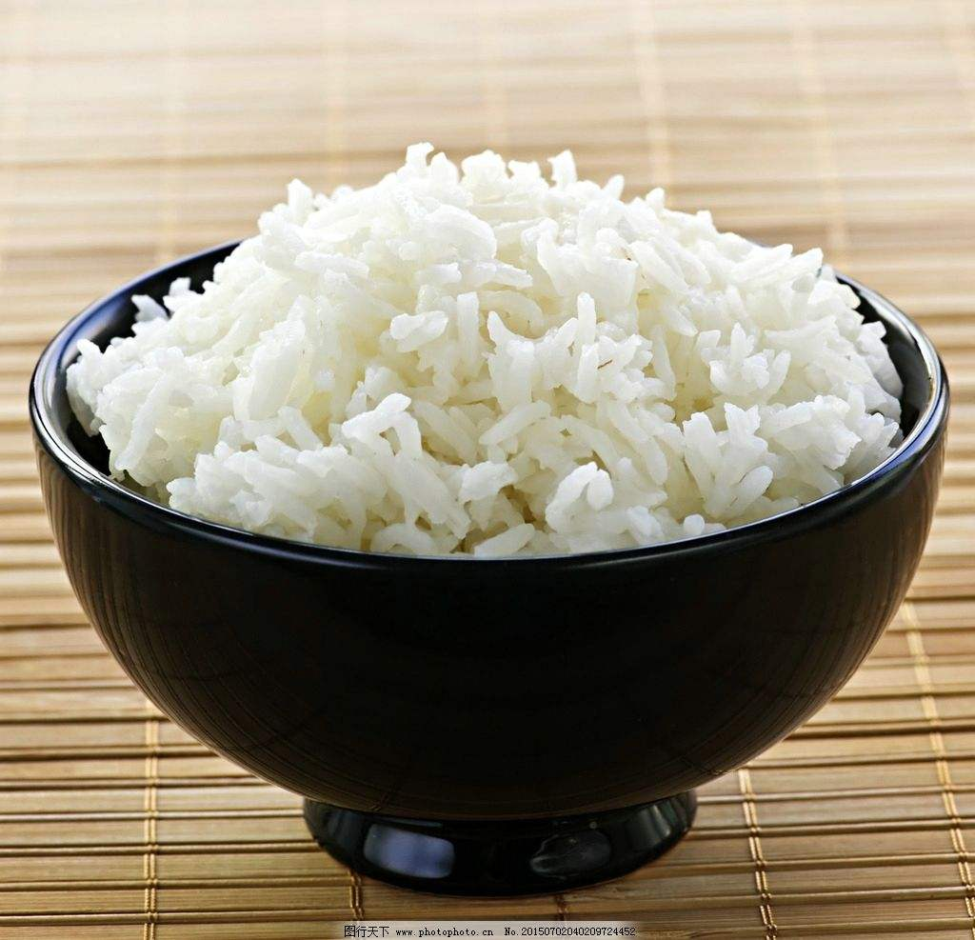米饭
2、 A .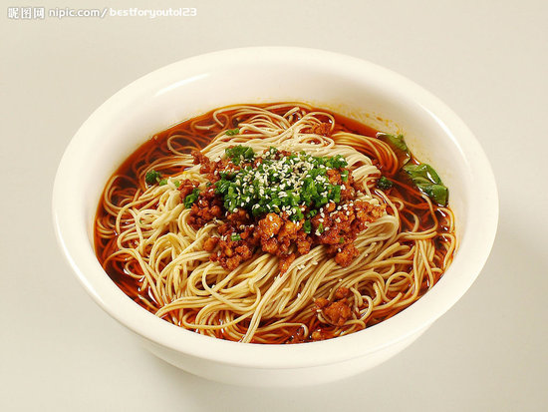 面条 B. 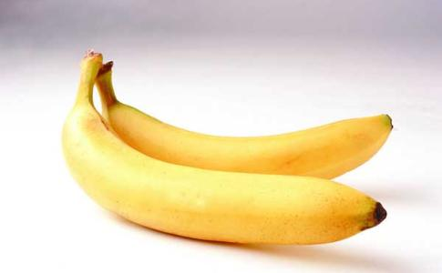 香蕉
3、 A. 连衣裙 B. 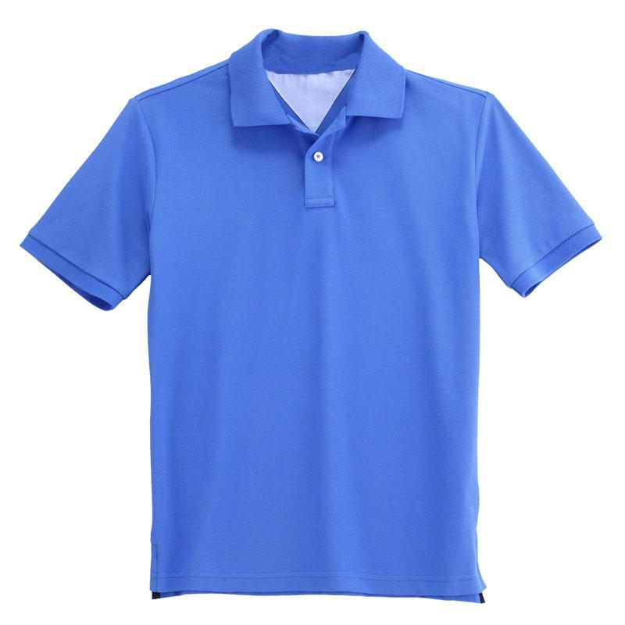 T恤衫
4、 A . 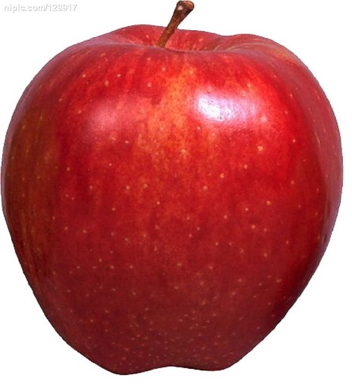 苹果 B. 生姜
5、 A. 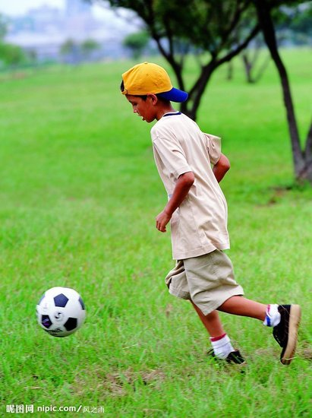 足球 B. 洋葱

- 选出你所听到的句子。（10分）
( ) 1、A .What do you like? B.I like your bike.
( ) 2、A .Let’s fly my kite. B.I get up at 6.
( ) 3、A .sam’s at the party. B.I like football .
( ) 4、A. E is for elephant. B. A is for apple .
( ) 5、A. go to school B. have lunch
笔试部分（50分）
五、写出前10个的大小写。（10）

六、将下列单词与相应的图片连线。（10）
meat rice sweets noodles ice cream

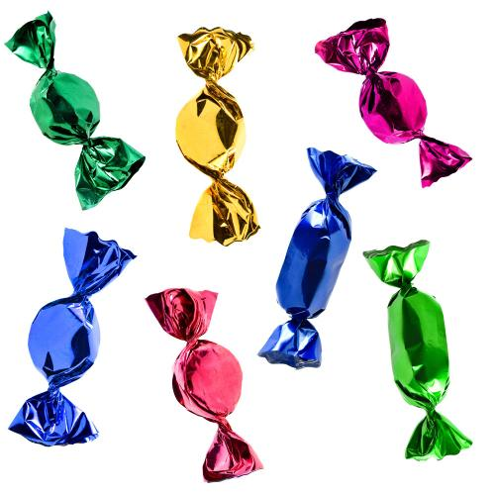
七、选择正确答案，将其序号填入题前括号里。（20）
（ ）1、I _____ like noodles. A.do B. not C.don’t
( ) 2、I have ___ ice cream. A.a B.an C.the
( ) 3、Some rice ____ you. A.of B. for C.and
( ) 4、____ you good boy? A. are B. is C. am
( ) 5、She ____ tomatoes. A.like B.likes C.the
( ) 6、I have some ___ . A.tomatoes B.tomato C.tomatos
( ) 7、E is for _____? A. bat B. elephant C. duck
( ) 8、F is for _____? A. frog B. apple C.pig
( ) 9、H is for _____? A. head B. elephant C. dress
( ) 10、J is for _____? A.fruit B. jug C. duck
八、选出下列每组单词中不同类的一项。（10）
( )1、A.apple B.ginger C.banana
( )2、A.like B.trousers C.dress
( )3、A.dress B.T-shirt C.song
( )4、A.orange B.noodles C.meat
( )5、A.tomato B.onions C.on
九、判断下列句子与其汉语意思是（√）否（×）相符。（10）
1、What’s that? 那是什么？ （ ）
2、Do you like milk? 你喜欢苹果吗？ （ ）
3、Here you are. 你在这儿。 （ ）
4、No，I don’t. 是的，我喜欢。 （ ）
5、It’s a fruit milkshake. 它是水果奶昔。 （ ）
十、情景交际，将其序号填入题前括号里。（10）
（ ）1、当你想知道对方是否喜欢橙子时，应问：______
A. Do you like bananas? B.Do you like oranges?
( ) 2、当你把东西递给别人时，应说：_______
A. Here you are. B.Here are you.
( ) 3、当对方问你是否喜欢奶昔时，你应回答：______
A.Yes, I do. B.Do you like milkshake?
( ) 4、当让你起床时，应说：______
A. Get up B. Go to school
( ) 5、当你想说我喜欢吃面条，应说：_______
A.I like meat. B.I like noodles.

2017-2018学年度上学期期中试答案
二年级 英语
姓名班级考号
一、听录音选择你所听到的字母的序号。（10分）
1. e f 2. a b 3. h i 4.ij 5. bk
1--5 A B B A B
- 听单词选择正确的图片。（10分）
1. orange 2. tomato 3. rice 4. T-shirt 5. ginger
1---5 B A B A A
- 听句子选择正确的图片。（10分）
1. I like rice.
2. She likes noodles.
3. Amy likes this dress.
4. He doesn’t like ginger.
5. Sam likes football.
1-5 B A A B A
- 选出你所听到的句子。（10分）
1. What do you like ?
2. I get up at 6 .
3.Sam’s at the party.
4.E is for elephant .
5. Have lunch.
1---5 A B A A B
笔试部分（50分）
五、写出前10个的大小写。（10） 略
六、将下列单词与相应的图片连线。（10） 略
七、 1---5 C B B A B 6---10 AＢA
八、 1---5 B A C A C
九、 1、（√） 2、（×） 3、（×） 4、（×） 5、（√）
十、1--5 B A B A B

